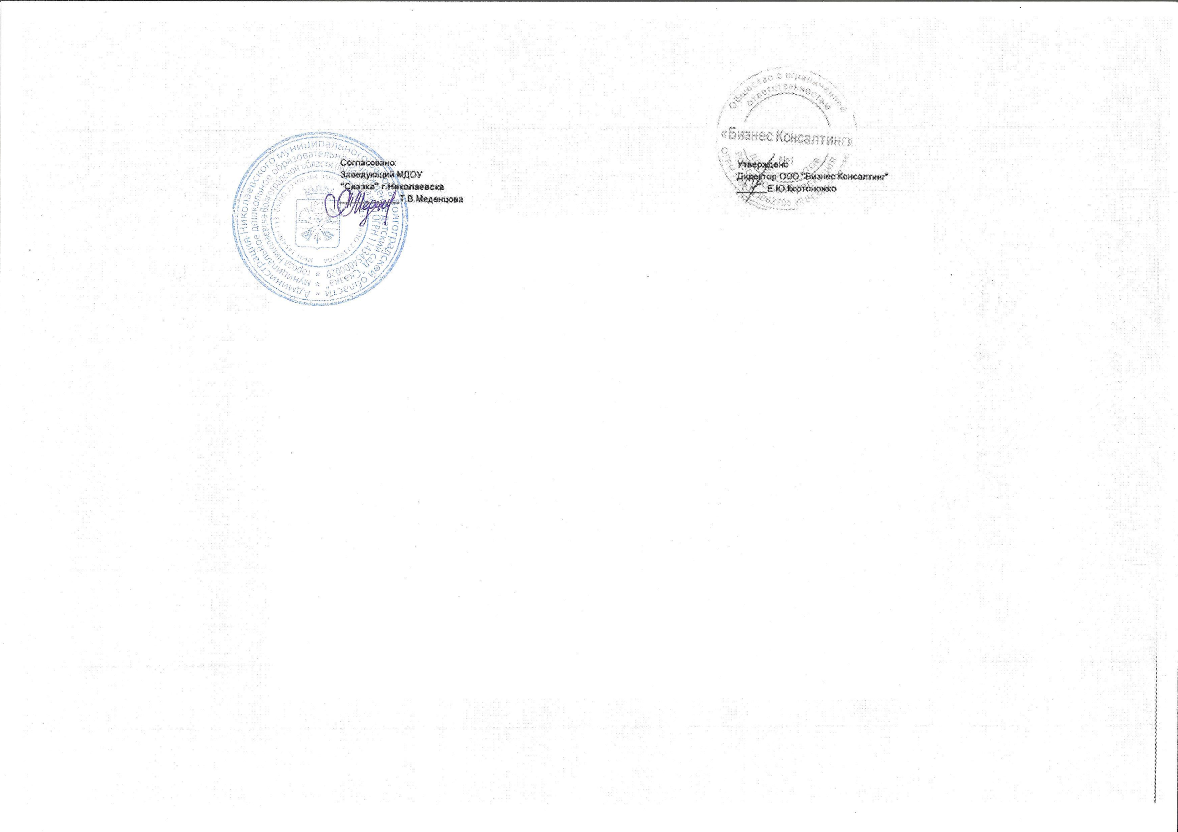 | 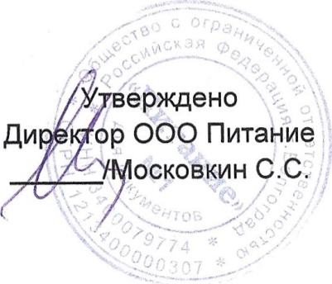
Меню на 25.07.2025г. (Пятый день)

Завтрак
Наименование блюда |  | До 3 лет | С 3 лет
1. | Каша жидкая молочная пшенная | 150 | 180
2. | Бутерброд с маслом | 35 | 35
3. | Кофейный напиток с молоком | 180 | 200
II –завтрак
Наименование блюда |  | До 3 лет | С 3 лет
1. | Сок | 100 | 100
Обед
Наименование блюда |  | До 3 лет | С 3 лет
1. | Овощи по сезону | 30 | 50
2. | Суп картофельный с крупой | 150 | 180
3. | Макароны отварные с маслом | 105 | 135
4. | Фрикадельки куриные | 50 | 70
5. | Компот из смеси сухофруктов с витамином С | 150 | 180
6. | Хлеб «Пшеничный» | 30 | 30
7. | Хлеб «Пеклеванный» | 30 | 30
Уплотненный ужин (полдник)
Наименование блюда |  | До 3 лет | С 3 лет
1. | Вареники ленивые с молоком сгущенным | 120 | 120
2. | Молоко кипяченное | 150 | 180
3. | Яблоко | 100 | 100

